Tijdelijk verkeersbesluit voor houden van een recreatieve Offroadtocht te Tubbergen

Het college van burgemeester en wethouders van de gemeente Tubbergen neemt een tijdelijk verkeersbesluit. Hierna is aangegeven om welke maatregelen het gaat, hoe ze worden uitgevoerd en welke overwegingen hieraan ten grondslag liggen.

Het besluit:
door plaatsing van borden C1 uit bijlage I van het Reglement Verkeersregels en Verkeerstekens 1990 (RVV 1990), de volgende wegen en wegvakken in beide richtingen gesloten te verklaren voor voertuigen, ruiters en geleiders van rij- of trekdieren of vee.
Weversweg voor zover gelegen tussen huisnr 3 tot aan de Hagweg ;
Zandweg (Kolkweg) gedeelte Manderveenseweg huisn. 5 en Manderveenseweg;
Iemscheweg, voor zover gelegen tussen de Manderveenseweg en Doevenweg;
Langehoutsweg, voor zover gelegen tussen de Hardenbergerweg en Vasserdijk;
Geesterseveldweg, voor zover gelegen tussen de Delmaweg en Haarbrinksweg;
Kluunvenweg, voor zover gelegen tussen de Kloosteresweg en de Almeloseweg;
Gele Pollenweg, voor zover gelegen tussen de Witteveenseweg en deVriezenveenseweg;
Haarweg, voor zover gelegen tussen de Nobelweg en de Galvanistraat;
Galvanistraat;
Marconiweg;
Newtonstraat.

Door plaatsing van borden A1 en A2 uit bijlage I van het Reglement Verkeersregels en Verkeerstekens 1990 (RVV 1990), een maximumsnelheid in te stellen gedurende het evenement van 30 km/uur voor het volgende wegvak:
Nobelstraat

In de bijlage is de situatie te zien waarop het verkeersbesluit betrekking heeft.

Waar (en waarom) willen wij de maatregelen nemen ?
De MC de toerenteller heeft vergunning voor het houden van een recreatieve offroad toer op zaterdag 8 en zondag 9 oktober 2022 van 8.00 uur tot 16.00 uur. Daarom vinden wij dat dit evenement de tijdelijke behoefte doet ontstaan om verkeersmaatregelen te treffen. Dit om de veiligheid op de weg te verzekeren en de weggebruikers te beschermen.

Hoe gaan wij de maatregelen uitvoeren?
Op zaterdag 8 en zondag 9 oktober 2022 van 8.00 uur en 16.00 uur.
Zie hiervoor de bijgevoegde tekening.

De wettelijke regels
Een verkeersbesluit moet voldoen aan wettelijke regels. In dit geval nemen wij het besluit op grond
van de Wegenverkeerswet 1994.
De volgende artikelen (of onderdelen ervan) zijn van belang:
Artikel 2, lid 1: De krachtens deze wet gestelde regels kunnen strekken tot:
a. het verzekeren van de veiligheid op de weg.
b. het beschermen van weggebruikers en passagiers.
c. het in stand houden van de weg en het waarborgen van de bruikbaarheid ervan.
Artikel 15, lid 1: De plaatsing of verwijdering van de bij algemene maatregel van bestuur aangewezen verkeerstekens en onderborden, voor zover daarvoor een gebod of verbod ontstaat of wordt gewijzigd, geschiedt krachtens een verkeersbesluit.

In artikel 2 is de grondslag voor het verkeersbesluit vermeld. Op grond van artikel 15 is de verplichting tot het nemen van dit besluit geregeld. De gemeente Tubbergen is op grond van artikel 18, eerste lid, onderdeel d, van de Wegenverkeerswet 1994 het bevoegd gezag voor het nemen van het besluit.

Advies politie
In het “Besluit administratieve bepalingen voor het wegverkeer” (artikel 24 BABW) staat dat wij over dit besluit overleg moeten voeren met de politie. Wij hebben de verkeersadviseur van politie-eenheid Oost Nederland, district Twente, om advies gevraagd. Hij bracht over dit verkeersbesluit een positief advies uit.

Bezwaar
Ingevolge artikel 7:1 van de Algemene wet bestuursrecht kunnen belanghebbenden tegen dit besluit een bezwaarschrift indienen bij het college van burgemeester en wethouders van Tubbergen. Dat kan schriftelijk aan:
Postbus 30, 7650 AA Tubbergen (of per e-mail aan: gemeente@tubbergen.nl) .
Een bezwaarschrift moet gemotiveerd zijn en moet worden ingediend binnen een termijn van zes weken, ingaande de dag na bekendmaking van dit besluit in het Gemeenteblad (digitaal).
Wie een bezwaarschrift indient kan een verzoek indienen bij de voorzieningenrechter van de Rechtbank Overijssel, Postbus 10067, 8000 GB Zwolle om een voorlopige voorziening indien onverwijlde spoed, gelet op de betrokken belangen, dat vordert. Voor de behandeling van een verzoek om voorlopige voorziening worden door de rechtbank griffierechten in rekening gebracht.

Tubbergen, 9 september 2022.

namens burgemeester en wethouders van Tubbergen,
Teamcoach Openbare Ruimte,

W. Lijzenga.
Bijlage 1 : Tekening van de situatie waarop het verkeersbesluit betrekking heeft 8 en 9 oktober 2022

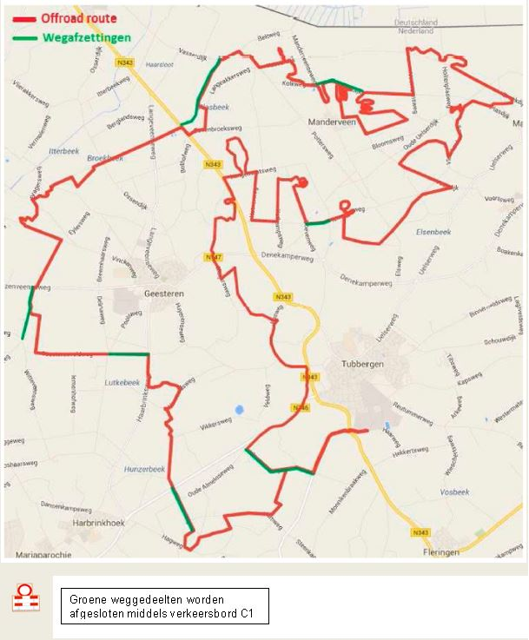

Bijlage 2 : Afzetting zondag 9 oktober van 8.30 uur tot 15.30 uur .



